# LICHT IN DE NACHT

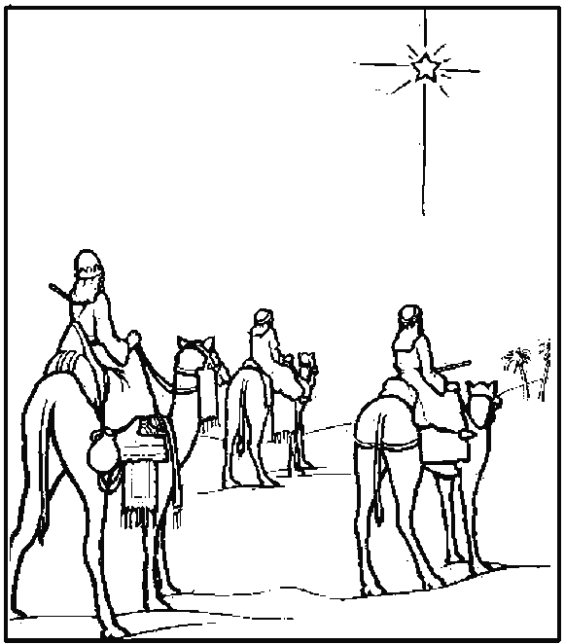

## Kerstfeestviering Zondagsschool

## 

**1. Inleidend orgelspel**

**2. Kinderen zingen: Jezus zegt dat Hij hier van ons verwacht**

Jezus zegt, dat Hij hier van ons verwacht.

Dat wij zijn als kaarsjes brandend in de nacht.

En Hij wenst, dat ieder tot zijn ere schijnt.

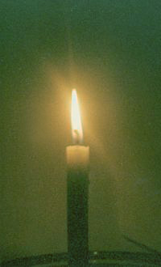 Jij in jouw klein hoekje en ik in ’t mijn.

Jezus zegt, dat Hij ieders kaarsje ziet.

Of het helder licht geeft, of ook bijna niet.

Hij ziet uit de hemel, of wij lichtjes zijn.

Jij in jouw klein hoekje en ik in ’t mijn.

Jezus zegt ons ook, dat ’t zo donker is.

Overal op aarde zonde en droefenis.

Laat ons dan in ’t duister held’re lichtjes zijn.

Jij in jouw klein hoekje en ik in ’t mijn.

**3. Opening en gebed**

**4. Samenzang: Lofzang van Zacharias, vers 1 en 4**

Lof *zij den* God van *Isra*ël,

den *Heer’, Die* aan *Zijn erf*volk dacht,

en *door Zijn* liefde*rijk be*stel,

ver*lossing* heeft *teweeg*gebracht,

een *hoorn des* heils heeft *opge*recht;

’t geen *Davids* huis was *toege*zegd,

dat *wil Hij ons nu* schenken.

Ge*lijk Gods* trouw, van *’s aardrijks ochtend*stond,

door *der pro*fe*ten wij*zen mond,

Zich hier*toe aan de vaderen* verbond.

Dus *wordt des* Heeren *volk ge*leid

door *’t licht, dat* nu *ontsto*ken is,

tot *kennis* van de *zalig*heid,

in *hunne* schuld*vergif*fenis;

die *nooit in* schoner *glans ver*scheen,

dan *nu, door* Gods barm*hartig*heên.

Die, *met ons lot be*wogen,

om *ons van* zond’ en *ongeval t’ ont*slaan,

een *ster in* Ja*kob op* doet gaan,

de zon *des heils doet aan de kim*men staan.

**5. Inleiding op het thema**

Toen God de wereld schiep was het een grote dag,

een dag van licht en van Gods grote woorden,

en ook de nacht was licht, vol van Gods lach,

er was geen valse toon in Gods akkoorden.

Maar toen de mens de zonde had geproefd,

toen viel de nacht en alles was ontluisterd;

Gods lach verdween, want Hij was zeer bedroefd,

en waar God schreit, daar wordt het licht

verduisterd.

Toen Jezus werd geboren in de wereldnacht,

heeft God geglimlacht om dit nieuwe leven,

en in het donker scheen een ster van grote kracht:

het Licht der wereld had de nacht verdreven.

**6. Schriftlezing: Genesis 15, vers 1 t/m 6**

Na deze dingen geschiedde het woord des Heeren tot

Abram in een gezicht, zeggende: Vrees niet, Abram!

Ik ben u een Schild, uw Loon zeer groot.

Toen zeide Abram: Heere, Heere! wat zult Gij mij geven, daar ik zonder kinderen heenga en de bezorger van mijn huis is deze Damaskener

Eliëzer?

Voorts zeide Abram: Zie, mij hebt Gij geen zaad

gegeven, en zie, de zoon van mijn huis zal mijn

erfgenaam zijn!

En ziet, het woord des Heeren was tot hem,

zeggende: Deze zal uw erfgenaam niet zijn; maar

die uit uw lijf voortkomen zal, die zal uw erfgenaam

zijn.

Toen leidde Hij hem uit naar buiten, en zeide: Zie nu

 op naar den hemel, en tel de sterren,

indien gij ze tellen kunt; en Hij zeide

tot hem: Zo zal uw zaad zijn!

En hij geloofde in den Heere; en Hij rekende het

hem tot gerechtigheid.

**7. Kinderen zingen: Abraham, Abraham**

Abraham, Abraham, verlaat je land, verlaat je stam!

Abraham, Abraham, verlaat je land, verlaat je stam!

Abraham, je moet gaan wonen in het land dat Ik zal

tonen.

Tel de sterren in de nacht, zo groot wordt jouw

nageslacht.

Abraham, Abraham, verlaat je land, verlaat je stam!

Abraham, Abraham, verlaat je land, verlaat je stam!

Ik zal jou Mijn zegen geven, je geleiden allerwegen,

en de volkeren tezaam vinden zegen in jouw naam.

**8. Declamatie: Donker is het overal**

Donker is het in de wereld,

donker is het overal.

Wanneer komt toch de Koning,

Die Zijn kinderen redden zal?

Is er dan in deze wereld

 niemand die nog uitkomst ziet?

Niemand die ons hulp en redding,

die ons licht en uitkomst biedt?

De Heere liet lang wachten.

Toen klonk met blijde stem:

“U kunt al snel verwachten,

Gods Zoon in Bethlehem!”

Een prachtige boodschap om te horen,

want de Zaligmaker wordt geboren!

**9. Kinderen zingen: Jozef en Maria zijn op reis**

**gegaan**

Jozef en Maria zijn op reis gegaan

Van Nazareth naar Bethlehem

Zij moesten van Augustus, beschreven staan

En luisterden naar hem.

Refrein:

#### Zing dan, jij ook

Hij kwam voor jou op aard’

Laten wij dan allen om Zijn krib gaan staan

En bid Hem nederig aan.

Maar er was alleen een plekje in de stal

Een koude plaats, een stille nacht

Daar werd Hij geboren, Die redden zal

Die ons de vrede bracht. (refrein)

Jezus is geboren voor ons allemaal

Voor jong en oud, voor arm en rijk

Jezus kun je volgen, spreekt ieders taal

Zo wordt Zijn Naam verbreid. (refrein)

**10. Schriftlezing: Lukas 2, vers 8 t/m 14**

En er waren herders in diezelfde landstreek, zich

houdende in het veld, en hielden de nachtwacht over

hun kudde.

En ziet, een engel des Heeren stond bij hen, en de heerlijkheid des Heeren omscheen hen, en zij vreesden met grote vreze.

En de engel zeide tot hen: Vreest niet, want, ziet,

ik verkondig u grote blijdschap, die al den volke wezen zal;

Namelijk dat u heden geboren is de Zaligmaker, welke is Christus, de Heere, in de stad Davids.

En dit zal u het teken zijn: gij zult het Kindeken vinden in doeken gewonden, en liggende in de kribbe.

En van stonde aan was er met den engel een menigte des hemelsen heirlegers, prijzende God en zeggende:

Ere zij God in de hoogste hemelen, en vrede op aarde, in de mensen een welbehagen.

**11. Vertelling kerstgeschiedenis**

**12. Samenzang: Lofzang van Simeon, vers 2**

Een *licht, zo* groot, zo schoon,

 ge*daald van ’s hemels* troon,

straalt *volk bij volk in* d’ ogen;

ter*wijl ’t het blind ge*zicht

van *’t heidendom ver*licht,

en *Isrel zal ver*hogen.

**13. Declamatie: ’t Is een blijde feestdag**

’t Is een blijde feestdag

ook voor het kleinste kind

dat de Heere Jezus

hartelijk bemint.

Heilige engelen zongen:

Ere zij de Heer’

Die Zijn eigen Zoon zendt

Vrede daalt nu neer.

En wij kleine kind’ren

zingen ook al mee:

Jezus is geboren

 Hij brengt heil en vree!

**14. Muzikaal intermezzo**

**15. Declamatie: Licht**

Zij zaten op het donk’re veld

en donker waren ook de tijden.

Zou God hun land nog ééns bevrijden

van onderdrukking en geweld?

Zij sloten bang de ogen dicht,

want plotseling ging de hemel open

en hoorden, tussen vrees en hopen,

de blijde boodschap van het Licht.

Zij kwamen uit hun verre land,

omdat een koning was geboren,

van wie de wereld méér zou horen.

Hun hart sprak sterker dan ’t verstand.

Hun ogen naar de lucht gericht,

zagen zij ’t teken van de Koning.

Toen leidde God hen in Zijn woning;

zij zagen ’t Kind van enkel licht.

**16. Samenzang: Gij zijt het Licht (wijs: Ik bouw op**

**U)**

Gij zijt het Licht, temidden van het duister,

er straalt een ster, vol helderheid en glans.

Zie daar het Kind, gekomen voor ons allen,

Gods eigen Zoon, Die ons zo zeer bemint.

Geen pracht, geen praal,

Zijn komst was zonder luister,

toch reeds een Vorst, Die voor ons overwint.

**17. Vrije vertelling**

**18. Samenzang: Maak ons tot een stralend licht**

Maak ons tot een licht voor de volken,

een stralend licht voor de mensen om ons heen.

Tot de wereld ziet Wie haar het leven geeft.

Laat het schijnen door ons heen.

Maak ons een zegening voor de volken,

een zegening voor de mensen om ons heen.

Tot de wereld weet Wie elke schuld vergeeft.

Uw genezing door ons heen.

Bouw Uw koninkrijk in de volken.

Uw wil geschied’ in de mensen om ons heen.

Tot de wereld weet, dat Jezus Christus heerst.

Bouw Uw koninkrijk in ons.

Bouw Uw koninkrijk op aard’!

**19. Dankgebed**

**20. Mededelingen, Collecte aan de uitgang voor project van de bond van hervormde zondagsscholen.**

**21. Samenzang: Ere zij God (staande)**

Ere zij God, Ere zij God

In de hoge, In de hoge

In de hoge

Vrede op aarde, vrede op aarde

In de mensen een welbehagen

Ere zij God in de hoge

Ere zij God in de hoge

Vrede op aarde, vrede op aarde

Vrede op aarde

Vrede op aarde

In de mensen

In de mensen

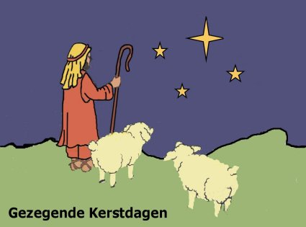 Een welbehagen

In de mensen

Een welbehagen

Een welbehagen

Ere zij God

Ere zij God

In de hoge

In de hoge

In de hoge

Vrede op aarde

Vrede op aarde

In de mensen

Een welbehagen

Amen

Amen.

De leiding van de Zondagsschool wenst u allen gezegende kerstdagen en een voorspoedig Nieuwjaar! D.V. zondag … januari begint de Zondagsschool weer om ...00 uur in ……. Voor elk kind (en ook voor nieuwe kinderen) staat er een stoel klaar!